淡江時報 第 1095 期
鋼琴社期中音樂會來日琴長
學生大代誌
【記者李欣倪淡水校園報導】鋼琴社於10月29日晚間7時在文錙音樂廳舉行第56屆期中音樂會「來日琴長－相見不相熟」，總計演奏15首多元曲風的曲子，包含作曲家貝多芬、蕭邦、布拉姆斯及流行鋼琴演奏家V.K克等人的作品，還有演出者自彈自唱歌手周杰倫、盧廣仲的歌曲，另以組曲結合A-Lin、徐佳瑩和蔡依林等人的歌曲，吸引約100名聽眾前來聆聽。

鋼琴社社長、電機二黃品棋說：「這次音樂會主題是想詮釋出社內成員們逐漸熟識彼此的過程。起初的大家互不熟識，經由練習和籌辦音樂會，相互感受到彼此有著相同興趣和對音樂的熱愛。未來還有許多日子要相處，期待接下來大家可以一起彈琴、聊天，很開心、也很感謝大家認真參與音樂會的籌辦和成果發表，使我們的感情更加緊密。」

聽眾、機械一蔡習範說：「演奏者都十分專業。雖然有些人因為緊張而有些小失誤，但兩小時的演出非常精彩，讓我留下深刻的印象。」
2019/11/02

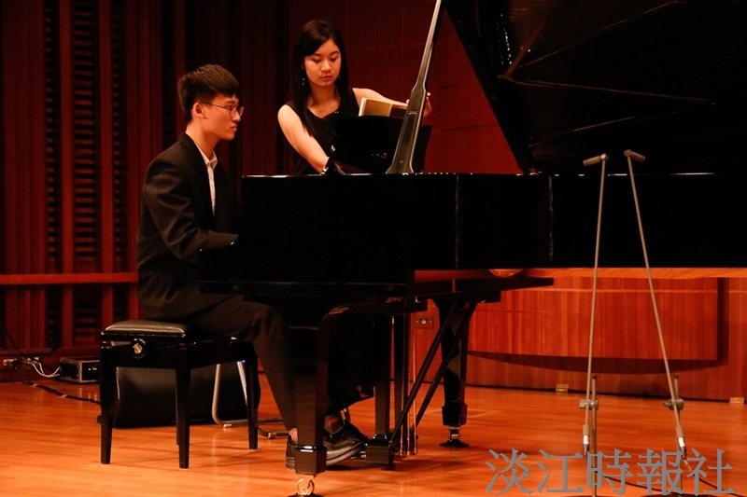
鋼琴社於10月29日晚間7時在文錙音樂廳舉行第56屆期中音樂會「來日琴長－相見不相熟」。（攝影／黃可荔）

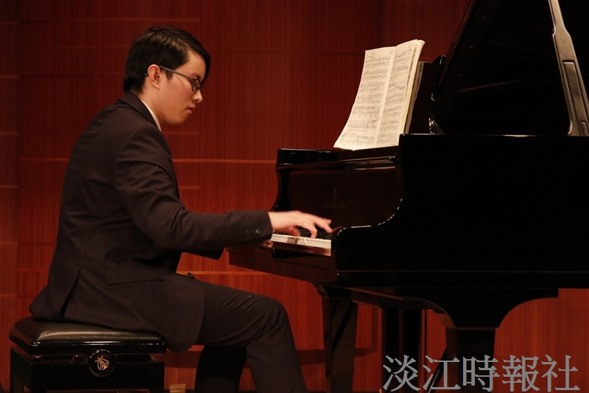
鋼琴社於10月29日晚間7時在文錙音樂廳舉行第56屆期中音樂會「來日琴長－相見不相熟」。（攝影／黃可荔）

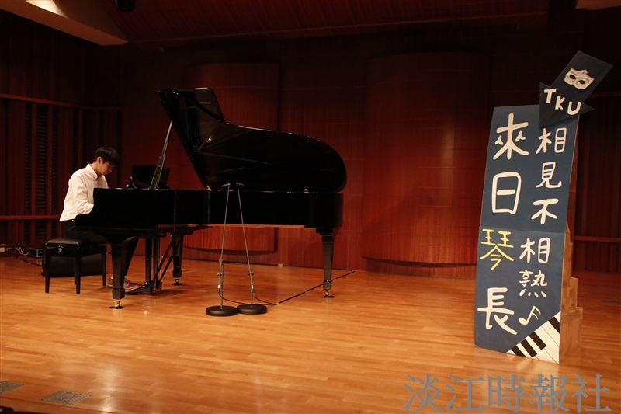
鋼琴社於10月29日晚間7時在文錙音樂廳舉行第56屆期中音樂會「來日琴長－相見不相熟」。（攝影／黃可荔）

